**Алай Е.И., гимназия № 36 г. Минска**

**Практические задания к билетам**

**Автор: Алай Екатерина Игоревна, учитель высшей категории ГУО «Гимназия № 36 г. Минска»**

Билет № 16

2. Практическое задание. Начало Великой Отечественной войны. Оборонительные бои в Беларуси и их значение.

**Источник 1**. Скульптурная композиция «Героям границы, женщинам и детям, мужеством своим в бессмертие шагнувшим». Брестская крепость

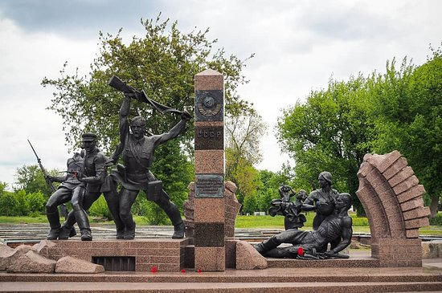

**Источник 2.** Соотношение вооруженных сил Западного Особого военного округа и группы армий «Центр»

|  |  |  |  |  |  |
| --- | --- | --- | --- | --- | --- |
|  | **Дивизии** | **Личный**  **состав** | **Орудия**  **и минометы** | **Танки** | **Боевые**  **самолеты** |
| Западный Особый  военный округ | 55 | Более  673 000 | 13 125 | 2900 | 1832 |
| Группа армий  «Центр» | 47 | 820 000 | 10 763 | 1177 | 1468 |

**Источник 3.** Немецкие танки, уничтоженные на Буйничском поле под Могилевом.



На основе представленных материалов ответьте на вопросы.

1. С опорой на источник 1 определите, в каком белорусском городе находится указанная скульптурная композиция.
2. Проанализируйте данные таблицы из источника 2 и сделайте выводы о боеспособности Западного Особого военного округа и группы армий «Центр».
3. С опорой на источники 1 и 3 приведите доказательства героизма советских солдат. Конкретизируйте свой ответ примерами из источников.
4. В чем заключалось стратегическое значение оборонительных боев на территории Беларуси? Свой ответ обоснуйте примерами из источников.